TRABAJO PRACTICO DE PROBABILIDAD Y ESTADISTICA

INTEGRANTES:
Street Mariano
Figueroa Lauro
Agretti José Francisco

PROFESORES:
Nora Arnesi
Mara Catalano
Gustavo Galizzi



INTRODUCCIÓN:

Objetivo de estudio:
Nuestro objetivo es realizar un analisis de cuales son las distribuciones de GNU-Linux mas usadas en el ultimo año, y determinar que factores influyen en la popularidad de cada una.

Sobre cada distribucion nos interesa el estudio de:
La cantidad de usuarios que la usan (variable cuantitativa discreta).
Períodos de actualizacion (variable cuantitativa continua).
Si estan sontenidas por una empresa o por una comunidad (variable cualitativa).

La poblacion en estudio son las 300 distribuciones de Linux, y la muestra tomada son las 50 mas populares en el ultimo año.

Unidad (o individuo) en estudio: Distribucion de GNU-Linux.

Variable cuantitativa discreta
Cantidad de usuarios | Frecuencia absoluta | Frecuencia relativa | Porcentaje | Frecuencia absoluta acumulada | Frecuencia relativa acumulada | Porcentaje acumulado
[0; 499] | 30 | 0,6 | 60% | 30 | 0,6 | 60%
[500; 999] | 11 | 0,22 | 22% | 41 | 0,82 | 82%
[1000; 1499] | 5 | 0,1 | 10% | 46 | 0,92 | 92%
[1500; 1999] | 3 | 0,06 | 6% | 49 | 0,98 | 98%
[2000; 2499] | 0 | 0 | 0% | 49 | 0,98 | 98%
[2500; 2999] | 0 | 0 | 0% | 49 | 0,98 | 98%
[3000; 3499] | 0 | 0 | 0% | 49 | 0,98 | 98%
[3500; 3999] | 1 | 0,02 | 2% | 50 | 1 | 100%
Total | 50 | 1 | 100%

Medidas descriptivas:

Medidas de dispersión:
Mínimo = 260 usuarios
Máximo = 3604 usuarios
Rango = 3344 usuarios
Varianza = 354532,7
Desvío estándar = 595,427 usuarios

Rango Intercuartílico = 406,25 usuarios

Medidas de posición:
Q1 = 327,25 usuarios
Q3 = 733,5 usuarios
Q2 = 426 usuarios
Promedio = 652,84 usuarios
Moda = 373 usuarios
Intervalo modal = [0; 499] (usuarios)

Cantidad de usuarios por distribucion:
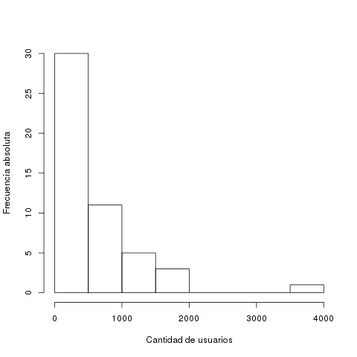

Podemos observar que entre las 50 distribuciones mas populares en el ultimo año, 30 distribuciones tienen 500 usuarios o menos, y unas pocas tienen 1000 o mas, lo que indica que pocas distribuciones concentran la mayor cantidad de usuarios.

Variable cualitativa
Categoría | Frecuencia absoluta | Frecuencia relativa | Porcentaje
Sostenida por una empresa | 12 | 0.24 | 24
Sostenida por una comunidad | 38 | 0.76 | 76
Total | 50 | 1 | 100

Soporte de las distribuciones:
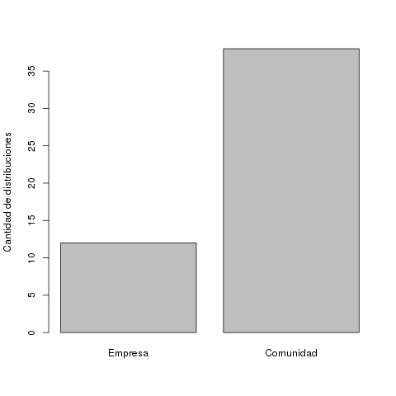

Podemos observar que la mayoria de las distribuciones populares son sostenidas por la comunidad. Estos resultados indican que es mas factible que una comunidad popularice una distribución a que la popularice una empresa.

Variable cuantitativa continua
Período de actualización en meses | Frecuencia absoluta | Frecuencia relativa | Porcentaje | Frecuencia absoluta acumulada | Frecuencia relativa acumulada | Porcentaje acumulado
[0; 6) | 3 | 0,06 | 6% | 3 | 0,06 | 6%
[6; 12) | 12 | 0,24 | 24% | 15 | 0,3 | 30%
[12; 18) | 16 | 0,32 | 32% | 31 | 0,62 | 62%
[18; 24) | 0 | 0 | 0% | 31 | 0,62 | 62%
[24; 30) | 15 | 0,3 | 30% | 46 | 0,92 | 92%
[30; 36) | 0 | 0 | 0% | 46 | 0,92 | 92%
[36; 42) | 4 | 0,08 | 8% | 50 | 1 | 100%
Total | 50 | 1 | 100%

Medidas descriptivas:

Medidas de dispersión:
Mínimo = 1 mes
Máximo = 41 meses
Rango = 40 meses
Varianza = 100,704
Desvío estándar = 10,035 meses
Rango Intercuartílico = 18 meses

Medidas de posición:
Q1 = 6 meses
Q3 = 24 meses
Q2 = 12 meses
Promedio = 15,5 meses
Moda = 12
Intervalo modal = [12; 18)

Períodos de actualización en meses
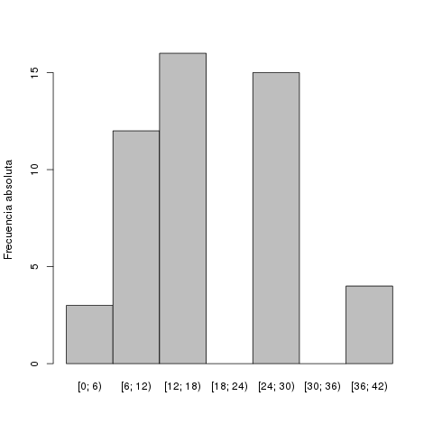

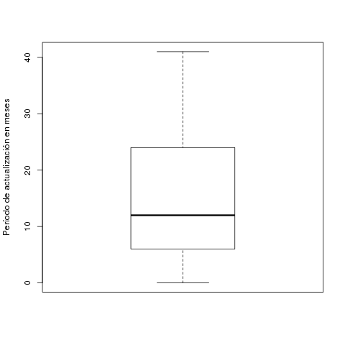

Los períodos de actualizaciones en las distribuciones analizadas muestran que la mayoria de las mismas se actualizan cada 12 meses, aunque observando el boxplot vemos que hay una mayor concentracion de distribuciones que elijen actualizarse entre 6 y 12 meses, siendo estas la que concentran la mayor cantidad de usuarios. (VER)

Cruce de variables:

Cruce entre períodos de actualización y cantidad de usuarios.

Periodo de actualización en meses/ Cantidad de usuarios | [0; 499] | [500; 999] | [1000; 1499] | [1500; 1999] | [2000; 2499] | [2500; 2999] | [3000; 3499] | [3500; 3999] | Total
[0; 6) | 798 | 0 | 1002 | 0 | 0 | 0 | 0 | 0 | 1800
[6; 12) | 2865 | 1368 | 1387 | 1986 | 0 | 0 | 0 | 3604 | 11210
[12; 18) | 3832 | 866 | 2125 | 1567 | 0 | 0 | 0 | 0 | 8390
[18; 24) | 0 | 0 | 0 | 0 | 0 | 0 | 0 | 0 | 0
[24; 30) | 2058 | 4584 | 1280 | 1916 | 0 | 0 | 0 | 0 | 9838
[30; 36) | 0 | 0 | 0 | 0 | 0 | 0 | 0 | 0 | 0
[36; 42) | 870 | 534 | 0 | 0 | 0 | 0 | 0 | 0 | 1404
Total | 10423 | 7352 | 5794 | 5469 | 0 | 0 | 0 | 3604 | 32642

Podemos observar en la tabla, que la mayor parte de los usuarios prefieren distribuciones que se actualicen cada seis o doce meses, ya que las actualizaciones indican mayor seguridad, y estabilidad.

ANEXO:
Base de datos
Distribución | Cantidad de usuarios (variable cuantitativa discreta) | Sostenida por una empresa (variable cualitativa) | Período de actualización en meses (variable cuantitativa continua)
Mint | 3604 | n | 6
Ubuntu | 1986 | s | 6
Debian | 1916 | n | 24
Mageia | 1567 | n | 12
Fedora | 1387 | s | 6
openSUSE | 1280 | s | 24
PCLinuxOS | 1102 | n | 12
Manjaro | 1023 | n | 12
Arch | 1002 | n | 1
Puppy | 866 | n | 12
elementary | 782 | s | 24
CentOS | 767 | s | 24
Zorin | 743 | s | 6
FreeBSD | 705 | n | 24
CrunchBang | 686 | n | 24
Lubuntu | 625 | n | 6
SparkyLinux | 557 | n | 24
Kali | 555 | s | 24
Slackware | 534 | n | 36
Bodhi | 532 | n | 24
Xubuntu | 498 | n | 6
Kubuntu | 469 | n | 6
Sabayon | 463 | n | 1
Ubuntu GNOME | 453 | n | 6
Ultimate | 429 | n | 6
Simplicity | 423 | n | 6
Lite | 398 | n | 24
Red Hat | 373 | s | 12
LXLE | 373 | n | 24
antiX | 365 | n | 12
GhostBSD | 353 | s | 24
Peppermint | 352 | n | 12
PC-BSD | 345 | s | 24
Antergos | 343 | n | 12
Gentoo | 336 | n | 12
Tails | 335 | n | 1
Tiny Core | 328 | n | 24
Pinguy | 327 | n | 6
KNOPPIX | 326 | n | 36
ROSA | 318 | s | 12
OpenMandriva | 311 | n | 12
Chakra | 310 | n | 12
Snowlinux | 299 | n | 12
SolydXK | 286 | n | 12
Korora | 279 | n | 12
Salix | 273 | n | 36
Scientific | 271 | n | 41
Ubuntu Studio | 266 | n | 6
Kwheezy | 261 | n | 24
Mandriva | 260 | s | 12

